Doka pionnier sur l’éco-responsabilité.
Pour la première fois, des critères de calcul de l'empreinte carbone pour les produits de coffrage et d'échafaudage ont été établis.

Amstetten, le 24 mai 2024 | Doka, l'un des principaux fournisseurs mondiaux de coffrages et d'échafaudages, démontre une fois de plus qu'il est un pionnier en matière de durabilité en jouant un rôle clé dans le développement de normes minimales pour le calcul de l'empreinte carbone des produits (ECP) - une étape importante pour l'industrie du coffrage et de l'échafaudage et un pas de plus sur la voie de la décarbonisation du secteur de la construction.

L'empreinte carbone d'un produit (ECP) mesure les émissions totales de gaz à effet de serre (GES) générées par un produit au cours de toutes les phases du cycle de vie des matériaux. Il s'agit d'un outil important pour évaluer l'impact global d'un produit sur le climat et identifier les leviers permettant de réduire les émissions dans la chaîne de valeur.

Montrer l'exemple
« La compétitivité, la durabilité et la transparence sont de plus en plus étroitement liées, et des données valables sont essentielles à la prise de décisions durables. Il y a deux ans, nous avons établi de nouvelles normes dans le secteur du coffrage et de l'échafaudage en calculant intégralement l'empreinte carbone de plus de 7 000 produits Doka. Nous sommes fiers d'avoir pu, pour la première fois, contribuer de manière significative à l'établissement de normes minimales dans le secteur", déclare Robert Hauser, PDG de Doka.

Le contexte : Le Güteschutzverband Betonschalungen Europa e.V. (GSV), une association européenne de fabricants, de fournisseurs et d'utilisateurs de systèmes de coffrage et d'échafaudage, a créé un groupe de travail dans le but de développer une norme pour la quantification transparente de l'empreinte carbone des produits GSV (GSV-PCF-Standard) pour le secteur du coffrage et de l'échafaudage. L'accord sur les normes minimales, qui vient d'être publié après moins d'un an, est le résultat d'une coopération intensive. Grâce à cette étape, Doka et ses partenaires du marché établissent non seulement une nouvelle norme dans le secteur, mais contribuent également à faire de la transparence sur les émissions de gaz à effet de serre une norme dans la chaîne de valeur.

« Nous sommes ravis d'avoir pu apporter nos nombreuses années d'expérience et notre méthode de calcul au groupe de travail conjoint GSV. Cet accord sectoriel entre les principaux fabricants nous rapproche de la possibilité de mieux comparer les empreintes carbones des produits, et donc de créer des conditions de concurrence équitables dans le secteur du coffrage et de l'échafaudage », ajoute Julia Weber, responsable du développement durable chez Doka. Toutes les données ECP des coffrages Doka sont déjà conformes à la norme GSV-ECP.

L'accent mis sur les avantages pour les clients
Depuis plus de deux ans, Doka fournit à ses clients des données transparentes sur les émissions de gaz à effet de serre de ses produits. « En matière de développement durable, ce sont les faits qui comptent, et non les sentiments », souligne M. Weber. C'est précisément l'objectif de l'initiative ECP de Doka, qui vise à soutenir les clients dans leurs efforts de développement durable, qu'il s'agisse de décisions d'achat plus durables, d'appels d'offres publics avec des budgets CO2 ou du calcul de l'empreinte carbone de leur propre entreprise (émissions Scope 3).

Parallèlement, l’ ECP est un pilier important de la stratégie de Doka en matière de développement durable. « Nous poursuivons sans relâche notre objectif d'émissions nettes nulles d'ici 2040 et, à long terme, nous nous efforçons de mettre en place des stratégies de produits à émissions de plus en plus faibles. Les données obtenues grâce au bilan carbone des produits font déjà partie intégrante du processus d'innovation chez Doka", déclare M. Weber. « En effet, la transparence des données est la clé de la construction durable. »

Pour plus d’informations :
www.gsv-betonschalungen.de/en/

Photos:

Robert Hauser, CEO Doka GmbH
Copyright: Doka

Julia Weber, Head of Sustainability at Doka, was a member of the GSV working group on sustainability.
Copyright: Doka

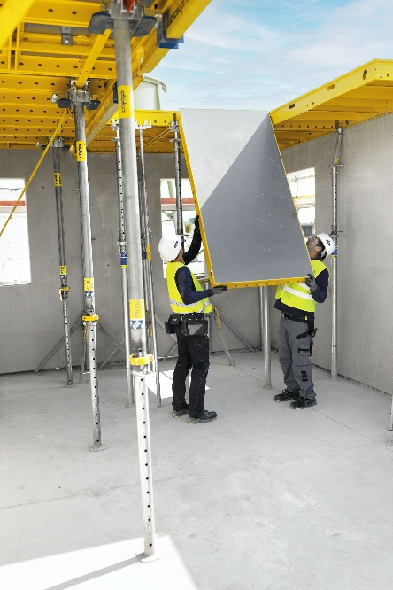
Doka a calculé le PCF pour plus de 7 000 produits de coffrage et d'échafaudage. (Produit sur l'image : panneau DokaXdek)

Copyright: Doka

À propos de Doka :
Doka est un leader mondial dans la fourniture de coffrages innovants, de solutions et de services dans tous les domaines de la construction. L'entreprise est également un fournisseur mondial de solutions d'échafaudage bien pensées pour un large éventail d'applications. Avec plus de 180 points de vente et de logistique dans plus de 60 pays, Doka dispose d'un réseau de distribution performant pour le conseil, le service après-vente et l'assistance technique sur place et assure une mise à disposition rapide du matériel, quelle que soit la taille et la complexité du projet.

Doka emploie 9 000 personnes dans le monde et fait partie du groupe Umdasch, synonyme de fiabilité, d'expérience et de confiance depuis plus de 150 ans.

Media contact:
Alexandra Weidinger
Head of External Communication
Doka GmbH
M +43 664 62 94 111
alexandra.weidinger@doka.com | www.doka.com

